Рисование
«Праздничный салют»
Цель: Дать первоначальное представление о Великой Отечественной войне и ветеранах, доступные их пониманию представления о государственных праздниках.
Задачи:
Учить рисовать салют выбранным способом (приёмом ритмичного «примакивания», тычка, печатью и др.). Развивать у детей эстетическое восприятие, чувство цвета, ритма, композиции, Воспитывать чувства патриотизма, уважения к ветеранам.

- 9 мая наша страна и весь народ отмечают самый главный праздник – День Победы в Великой Отечественной Войне. Много лет назад русский народ победил врага, который напал на нашу Родину. Вот послушай стихотворение
Что такое День Победы?
Это утренний парад:
Едут танки и ракеты,
Марширует строй солдат.
Что такое День Победы?
Это праздничный салют:
Фейерверк взлетает в небо,
Рассыпаясь там и тут.
Что такое День Победы?
Это песни за столом,
Это речи и беседы,
Это дедушкин альбом.
Это фрукты и конфеты,
Это запахи весны…
Что такое День Победы –
Это значит – нет войны!
Какой праздник отмечает наша страна 9 мая? Это День Победы, победы в Великой Отечественной войне. В этой войне погибло много солдат и мирных жителей. Но многие вернулись домой с войны героями. Сейчас еще живы те, кто воевал в той страшной войне. Когда была война, они были молодыми, а теперь они старенькие, больные и их с каждым годом становится всё меньше и меньше. Их называют Ветеранами Великой Отечественной войны. В день Победы ветераны надевают ордена, военные награды и отправляются на парад, чтобы встретиться со своими фронтовыми друзьями и вспомнить, как они воевали.
Люди дарят ветеранам цветы. Участники войны, люди младшего возраста и дети возлагают венки и цветы к военным памятникам. Вечером, когда стемнеет, начинается салют в честь Победы. Если 9 мая увидишь человека с орденами, то подойди и поздравь его с праздником, скажи ему «спасибо» за то, что он защитил нашу Родину от врагов. Ветеранам будет очень приятно, что мы помним их подвиг, благодаря которому, мы сейчас живем под мирным небом в нашей стране.
- Давай тоже поблагодарим наших ветеранов за победу. Мы нарисуем для них красивый плакат. Рисовать мы будем салют, потому что салют — это знак победы и знак мирного неба над головой.
- А что же такое салют? Посмотри на картинки.

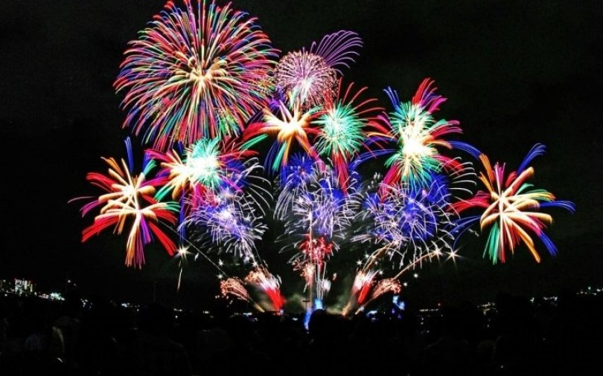

- Это цветные огоньки. В ночном небе.
- Какого цвета бывает салют?
- Красного, синего, жёлтого, зеленого.
- А какой он?
- Расскажи, какой салют?
- Красивый, разноцветный, сверкающий.

Вдруг из чёрной темноты
В небе выросли кусты.
А на них-то голубые,
Пунцовые, золотые
Распускаются цветы
Небывалой красоты.
И все улицы под ними
Тоже стали голубыми,
Пунцовыми, золотыми,
Разноцветными.

- Рисовать будем кисточками (ватными палочками, печатками или др.) Но сначала давай немного разомнёмся. Слушай меня внимательно и повторяй за мной.

Физкультминутка.
«Салют»

Вокруг все было тихо.
Встать прямо, руки опустить,
И вдруг - салют! Салют!
Подмять руки вверх.
Ракеты в небе вспыхнули
Раскрыть пальчики веером, помахать руками над головой влево-вправо.
И там, и тут!
Над площадью, над крышами,
Присесть, встать, руки с раскрытыми пальчиками поднять вверх (2—Зраза) .
Над праздничной Москвой
Взвивается все выше
Огней фонтан живой.
На улицу, на улицу
Легкий бег на месте.
Все радостно бегут,
Кричат: «Ура! »,
Поднять руки вверх, крикнуть «Ура.
Любуются на праздничный салют!
Раскрыть пальчики веером, помахать руками над головой влево-вправо.

- Молодец! А теперь начинаем рисовать.
Предложите ребёнку заготовку плаката с линиями салюта (или он сам может нарисовать его карандашами или фломастерами), и с помошью красок нарисовать огоньки, выбранным вами способом (примакиванием, тычком, оттиском поролона или губкой или др., как позволит вам ваша фантазия).
Вдохновения, вам и успехов в совместном сотворчестве!

